Муниципальное бюджетное учреждение
«Отдел культуры Илишевского района» муниципального района Илишевский район Республики Башкортостан

Методика организации и проведения клубных и тематических вечеров

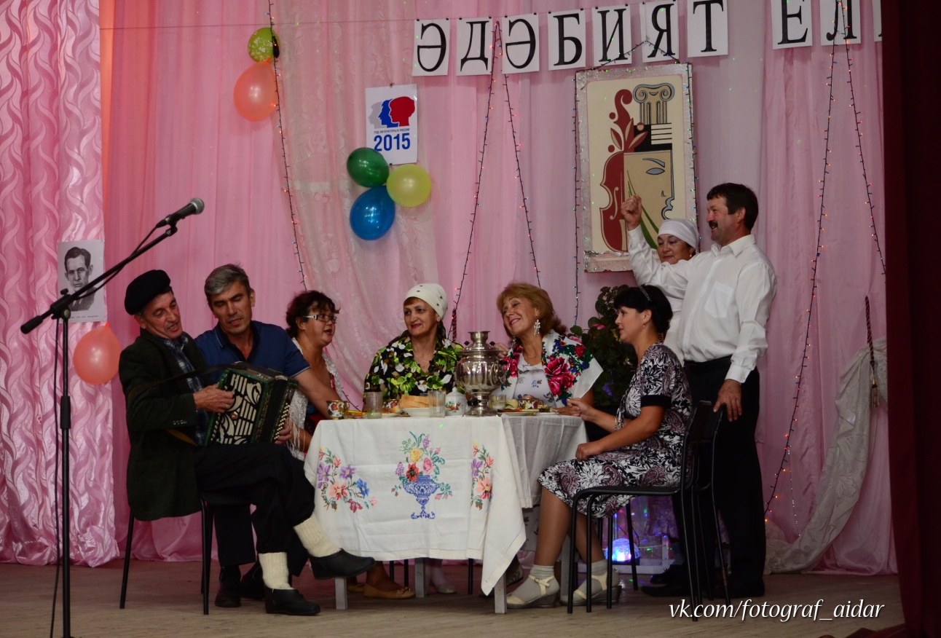

Методический кабинет
2016 год

КЛУБНЫЕ ВЕЧЕРА

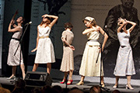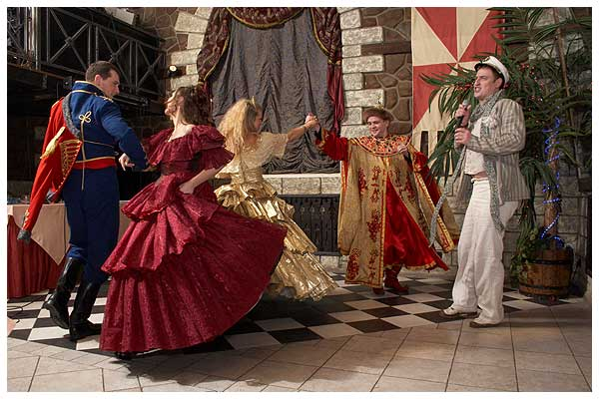

Клубный вечер и его разновидности.

Каждый вечер зажигаются огни в клубах в различных уголках нашей Родины – в городах, селах, фабричных поселках. После напряженного трудового дня люди приходят в клуб, чтобы отдохнуть, интересно провести вечер.

существу, вечер в клубе – это чрезвычайно широкое понятие, включающее в себя все, что избрал для своего досуга пришедший в него человек. Это и занятие в кружке художественной самодеятельности, и просмотр кинофильма, спектакля, концерта, и обсуждение новинок литературы и искусства в любительском объединении, и просто встреча, непринужденная беседа с товарищами. В клубе посетитель сам избирает себе занятие по душе, и воздействие клубного работника на его досуг индивидуально, проходит через сферу личных интересов.
Однако клуб сочетает в своей деятельности индивидуальное воздействие на личность с массовым, которое для него наиболее специфично и удовлетворяет социальную потребность людей р общении. С точки зрения организации такого широкого общения и массовой работы клуба существует ещё одно, более узкое понятие – клубный вечер. Он представляет собой массовое мероприятие, посвященное той или иной теме, строится по определенной программе в рамках одного вечера.
Клубный вечер как массовое мероприятие также достаточно широк по своей тематике и формам. Здесь и различного рода встречи с интересными людьми, и вечера отдыха, танцев, аттракционов, и чествование передовиков производства, и юбилей, и вечера науки, техники, литературы и искусства, и лекции. Клубные вечера объединяет, в первую очередь то, что в каждом отдельном случае это заранее намеченная, спланированная, педагогически направляемая программа.
Клубный вечер – это коллективное действие людей, ибо общение в клубе всегда носит активный характер. Можно сказать, что клубные вечера способствуют удовлетворению и развитию потребности личности в социальном общении, в информации об окружающей действительности, в овладении способами социальной деятельности и разностороннем участии в ней, в социальном признании, в творчестве.
Практика показала, что чем больше будущие участники вечера будут проявлять свою инициативу и самодеятельность в его подготовке, тем ближе и дороже он для них становится.
В программе клубного вечера всегда присутствуют две важнейшие линии—информационно-логическая и эмоционально-образная. В самом деле, трудно представить себе клубное массовое мероприятие, которое не несло бы никакой новой информации человеку или было построено без учета его стремления отдохнуть на клубном вечере, испытать здесь радость. Однако, обязательно присутствуя на любом клубном вечере, эти две линии могут быть не слиты органически в единое целое, а прослеживаться в отдельных его частях. Скажем, в торжественной или деловой части может быть сосредоточена, вся новая информация. а в художественной и массовой человек получит возможность отдохнуть, встретиться с героями любимых произведений искусства. В самом общем виде в клубных вечерах можно различить именно такие три части — информационную, Преобладание той или иной части формирует тип клубного вечера. Если центральное место в нем занимает информационная часть, то мы можем отнести такой вечер к разряду торжественных заседаний, митингов, вечеров науки и техники. Если преобладает художественная часть, то это может быть вечер-концерт, литературный, музыкальный или киновечер. Если же в клубном вечере отдано предпочтение массовой части, то он относится к вечерам отдыха, аттракционов, танцев.
Но существует много клубных вечеров, в которых тема не просто присутствует, а раскрывается в определенной, логической и композиционной последовательности. Такие вечера принято называть тематическими. Тематический вечер отличается от других клубных массовых мероприятий не только наличием темы и программы, ее раскрывающей, но и тесным слиянием информационно-логической и эмоционально-образной линий в едином клубном сценарии. Диапазон тематического вечера очень широк. Он может представлять собой простейшее иллюстративное соединение информационно-логического и эмоционально-образного начал, но может перерасти в синтетическое театрализованное массовое представление. Это театрализованный тематический вечер или клубное массовое представление.
Организация тематического вечера – дело творческое и сложное. Иногда полагают, что достаточно избрать актуальную тему, “осветить” ее в докладе, затем устроить концерт или показать фильм – и тематический вечер готов. Это упрощенное представление.
Организуя тематический вечер, следует проявить максимум изобретательности и выдумки, позаботиться, чтобы он был обличен в яркую эмоциональную форму, чтобы никто не уходил с вечера равнодушным.
Наряду с устными выступлениями обычно широко используются наглядные и художественные иллюстрации, дополняющие и обогащающие каждое отдельное выступление и всю тему. Хорошо, когда демонстрируются новые методы работы, образцы продукции, действующие модели машин, схемы, диаграммы, показываются сцены из спектаклей, фрагменты из кинофильмов, произведения изобразительного искусства, исполняются различные музыкальные произведения.
По социально-психологической ситуации, лежащей в его основе, театрализованный тематический вечер чрезвычайно близок к массовому празднику на открытом воздухе. Не случайно такие вечера, как правило, проводимые клубами в праздничные дни или посвящаемые важнейшим событиям в жизни данного коллектива, села, города, страны, порождают праздничное состояние человека.
Наличие особого психологического состояния народной массы, выливающегося в праздничную, ситуацию, создает потребность в такой форме массовой работы клуба, которая заставила бы людей испытать эмоциональное потрясение и побудило бы к активному массовому действию. Очевидно, не всякий тематический вечер в клубе должен быть таким, хотя все они в той или иной степени театрализованы, т. е. построены по законам театра, что диктуется их обязательной сценарной основой.
Методические требования к клубному тематическому вечеру.
Любой тематический вечер, какова бы ни была степень его театрализации, требует, чтобы в его основе лежала социально важная и близкая аудитории тема. Практика клубных учреждений страны показывает, что тематические вечера играли и играют важную роль в решении следующих основных задач:
- Формирование основ научного мировоззрения и идейной убежденности человека.
- Воспитание нравственных качеств личности.
- Формирование эстетического отношения к действительности.
- Воспитание общественной активности.
- Стимулирование всестороннего развития личности.
Решению этих задач соответствуют и основные направления тематики таких вечеров, среди которых можно выделить следующие:
- Вечера, посвященные пропаганде идей (например: марксизма-ленинизма, в прошлом).
- Вечера, посвященные; научно-техническому прогрессу, выдающимся достижениям науки и техники, пропаганде передового производственного опыта.
- Вечера, посвященные героическим революционным, боевым и трудовым традициям советского народа.
- Вечера, посвященные достижениям культуры.

Итак, важность поднятой темы, ее актуальность — первое методическое требование к организации клубного тематического вечера.
Тематический вечер отличается особым путем раскрытия темы, требующим ее художественную и массовую. сценарной разработки. Какие бы вопросы ни поднимались на тематическом клубном вечере – производственные, общественно-политические, морально-этические, всегда в центре внимания должен быть человек, его поступки, мироощущение, эмоции. Попытки построить тематический вечер исключительно вокруг производственных, организационных, технических и других вопросов, оставляя человека на втором плане, неизбежно превращают вечер в разновидность собрания, резко сужают возможности эмоционального воздействия на зрителей.
Задача тематического вечера состоит не столько в том, чтобы показать экономическую эффективность того или иного производственного процесса, но в том, чтобы, в первую очередь, раскрыть моральные стимулы труда, показать человека в труде. Выбирая тему для вечера, нужно руководствоваться возможностью раскрыть ее через образ человека, через мир его мыслей и поступков – это второе методическое требование к организации тематического вечера в клубе.

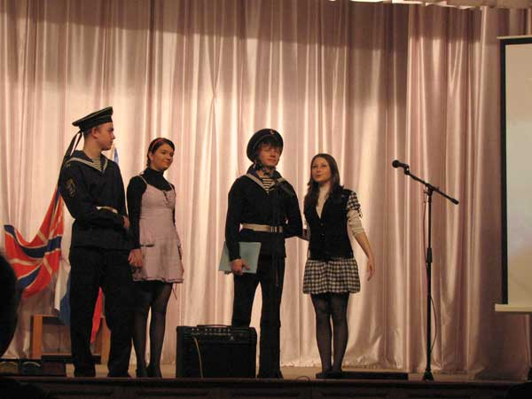 Тематический вечер не может оставаться лишь на уровне общей постановки темы, а должен раскрыть ее на конкретном жизненном материале. Специфика клуба в целом, и в частности тематических вечеров, требует документальности его драматургии.
Этим клубный тематический вечер отличается от литературно-музыкальной, сценической композиции, получившей в последнее время большое распространение не только в клубах, но и в театре.
Клубный тематический вечер – это сценическая композиция с предельно конкретизированным, документальным сюжетом, с реальными, а не вымышленными героями. Сюжет такой композиции может и должен раскрываться на широком историческом фоне, подкрепляться и усиливаться художественным материалом, однако в основе своей он предельно документален.
Клубному работнику необходимо умение найти интересный документальный материал и организовать его в сценарий. Для этого нужно, прежде всего, постоянно изучать жизнь предприятия или микрорайона, в котором действует клуб, хорошо знать его людей, его традиции. В такой постоянной исследовательской работе клуба не только залог успешного преодоления однообразия и формализма в организации тематических вечеров, но и условие будущего успеха, критерий эффективности массового мероприятия, которое именно благодаря документальности делает вечер необходимым и интересным.
Изучение людей труда, их замечательных биографий рождает у клубных работников яркие режиссерские находки.
Жизненный материал, положенный в основу сценария, расширяет сценарно-режиссерские возможности организаторов тематического вечера, дает простор творчеству, составляет суть клубной драматургии.
Вечер-воспоминание о фронтовиках в одном из сельских Домов культуры Вологодской области был построен на документальных солдатских письмах с фронта, принадлежавших жителям села. За этими страничками фронтовой летописи, прочитанными на вечере, вставал великий образ народа—труженика, воина и патриота.
Практика показывает, что там, где клуб учитывает необходимость документальности сюжетного построения тематического 'вечера, где постоянно занимаются сбором материалов, изучением биографий людей интересными, на них царит атмосфера праздничности. В этом состоит третье методическое требование к организации клубного тематического вечера.
Жанровое разнообразие тематических вечеров
Тематический клубный вечер — по форме многожанровое явление, дающее простор творчеству, инициативе, выдумке. К наиболее распространенным жанрам клубного тематического вечера относятся: вечер-рассказ, вечер-рапорт, вечер-портрет, вечер-митинг, вечер-ритуал.
Вечеру-рассказу свойственна спокойная повествовательная форма. Выступления ведущих и приглашенных лиц, скомпонованные с литературно-художественным материалом, последовательно освещают какое-либо важное событие, информируют об исторических фактах и новых явлениях политической и культурной жизни. Отметим, что характерная черта жанра вечера-рассказа— развернутое изложение темы, обилие фактов, наблюдений и спокойные, повествовательные интонации выступлений при сравнительно сдержанном использовании многообразных режиссерских примеров и художественных средств выразительности.
К вечерам-рассказам примыкают вечера-репортажи, объединяющие короткие выступления непосредственных свидетелей и участников тех или иных знаменательных событий. Вечера-репортажи отличаются особой оперативностью в освещении злободневных вопросов и актуальных тем жизни и быта советского народа. В них активная роль принадлежит ведущему. Часто такие вечера ведут журналисты. Например, на клубном вечере-репортаже “Хорошеет наш город” выступили несколько журналистов. Рассказ каждого из них касался одной из сторон жизни, быта и деятельности работников науки, искусства, промышленности, сферы обслуживания, создающих красоту города и предметы, окружающие человека в его доме. Вечер-репортаж “Парни из нашего села” велся от лица молодого человека.
О своих встречах, о тех, кто живет и трудится рядом с ним, он рассказывает сидящим в зале. По ходу своего рассказа он также ведет диалог с несколькими молодыми людьми, сидящими в зале.
Вечера-портреты позволяют подробно рассказать о конкретном человеке, показать достоинства и раскрыть его характер всеми имеющимися у клуба средствами. Кроме того, на вечере-портрете можно рассказать о целом коллективе или знатной бригаде. Сценарий вечера-портрета – это яркий образец документальной клубной драматургии. К каждому такому вечеру собирается большой фактический материал, на основе которого и составляется сценарий. В нем могут быть использованы коллективный рассказ и интервью, кинофрагмент, фоторепортаж и демонстрация семейных фотографий, чтение документов, стихов, исполнены песни и инсценировки. Жанру вечера-портрета свойственны особая теплота и сердечность. По существу это коллективный театрализованный рассказ о передовом человеке, о трудовой династии. В этом жанре пропаганда советского образа жизни и примера лучших людей обретает, вечера получаются особую конкретность, силу, убедительность.
Вечер-митинг имеет свои специфические отличия. Все выступления на таком вечере носят митинговый характер. Каждое выступление – это короткое, страстное обращение к зрителям, призыв к действию. На вечерах-митингах звучат трудовые рапорты и нередко принимаются резолюции. Эти клубные вечера в известной степени примыкают к массовому уличному действию. В них часто используются такие элементы, как вынос знамени, шествие через зал, разбрасывание листовок с призывами и текстами революционных песен, коллективное исполнение песен.
Большое распространение за последние годы получили клубные вечера-ритуалы, т. е. вечера, отмечающие то или иное важное событие в жизни человека или целого трудового коллектива. Наряду с элементами митинга вечер-ритуал содержит в себе элементы торжественного акта. Причем этому, жанру свойственны традиционно повторяющиеся, общеустановленные составные элементы и церемониальные действия.
Таковы некоторые виды тематического вечера, наиболее часто используемые в современной клубной практике. Можно назвать еще ряд разновидностей клубного тематического вечера (вечер-концерт, вечер-хроника). Однако приведенные нами примеры наиболее типичны. Очевидно, тенденция к такому многообразию тематического вечера будет развиваться и дальше.
Массовая работа в клубе не обособлена, не отгорожена от кружковой работы, от различного рода внутриклубных коллективов и объединений. Массовые мероприятия клуба должны быть результатом коллективной работы всех его кружков и объединений. Чем больше внутриклубных коллективов и активистов привлечено к организации вечера, тем больше у него шансов на успех. Часто при подготовке клубного вечера создается инициативная группа или комиссия, в обязанности которой входит сбор материалов для сценария, подбор выступающих, организация аудитории, оформление клуба, подготовка выставок. Вообще подготовка тематического вечера должна быть своеобразной кампанией, включающей ряд подготовительных и рекламных мероприятий с целью пробуждения у людей интереса к теме и наилучшего восприятия.

Сценарий тематического вечера
В основе клубного тематического вечера обязательно должен лежать сценарий, т.е. подробная литературная разработка содержания тематического вечера, в которой в строгой последовательности излагаются отдельные элементы действия, раскрывается тема, показаны авторские переходы от одной части действия к другой, приводится примерное направление всех публицистических выступлений, вносятся используемые художественные произведения или отрывки из них, предусматриваются средства повышения активности участников, оформление и специальное оборудование помещений клуба.
Отсутствие тщательно разработанного сценария вечера, замена его лишь сценарным или режиссерским планом или так называемым планом организации будущего вечера приводит к несоразмерности и несогласованности отдельных его частей, механическому их соединению, обеднению выразительных возможностей и недостаточному раскрытию идеи тематического вечера. Профессиональный подход к клубной массовой работе, в частности к проведению тематических вечеров, требует от сегодняшних клубных работников умения составлять сценарий и воплощать его.
Рассмотрим основные этапы работы над сценарием клубного тематического вечера. В начале работы продумывается идейно-тематическая основа будущего вечера, четко определяются тема и идея. В клубной практике эти понятия часто недооцениваются, смешиваются, подменяются одно другим, что неминуемо сказывается на качестве сценария.
Тема – круг жизненных явлений, отобранных и освещенных автором в сценарии. Другими словами, тема – это то, о чем автор хочет рассказать участникам вечера.
Идея – основной вывод, основная мысль, авторская оценка изображаемых в сценарии событий. Идея – это то, ради чего проводится вечер. На основе идеи решаются методические вопросы.
Идея сценария, ставшая точкой зрения автора, служит стержнем для подбора документального и художественного материала, представляет конфликт, композицию, образный строй, подбор выступающих. Нечеткость идеи, как правило, оборачивается нечеткостью сценария, его основных смысловых акцентов. Иногда получается так, что вечера, посвященные Великой Отечественной войне, если в них недостаточно продуманна идея героизма советского народа, эстафеты боевых традиций, делают акцент лишь на тяжелые потери, понесенные нашим народом в войне.
Тема обычно задана с самого начала, а к идее, как общему главному выводу, сценарист и режиссер должны подвести участников и зрителей театрализованного действия. Типичная ошибка некоторых практических работников состоит в том, что они нередко стараются подать идею в готовом виде с самого начала тематического вечера. Между тем задача в том, чтобы пробудить активное восприятие действия, заставить каждого как бы включиться в события и самому осмыслить идею, которой подчинено развитие действия. В этом творческом процессе зритель становится соучастником массового мероприятия.
Тема и идея неразрывно связаны друг с другом и в совокупности создают идейно-тематическую основу сценария. Однако для создания клубного сценария, как и всякого литературного произведения, определить его тему еще не достаточно. Мы уже говорили о том, что в клубе нельзя рассказывать что-либо “вообще” - о войне, о пятилетке. Посетителей клуба не удовлетворяет отвлеченный рассказ, оборачивающийся нередко громкой фразой. В клубных сценариях зачастую отсутствует конкретный сюжет, т.е. основные, развивающиеся по ходу действия события, цепь событий, построенных на конфликте.
Поиски яркого, интересного сюжета – неотъемлемая часть работы над сценарием, важное требование клубной драматургии. Избрав сюжет для массового мероприятия, нужно организовать художественный и публицистический материал так, чтобы сюжет развивался от события к событию, в сценическом действии. Например, сюжет тематического вечера-рассказа “О своем расскажите отце”, проведенного в одном клубе, начинался одноименной песней А. Петрова, исполнявшейся хором мальчиков, как бы обращавшихся с вопросом ко всем сидящим в зале. Ответом на этот вопрос был, по существу, весь дальнейший сценарий, в котором раскрылись подвиги отцов в годы Великой Отечественной войны. Каждый эпизод включал в себя, кроме документальных повествований, художественный материал. Первый эпизод начинался фрагментом из кинофильма “Летят журавли” (проводы на фронт), и сразу же, как бы продолжая фрагмент, следовал рассказ об отцах, которые ушли в ряды народного ополчения. Далее – повествование о первых днях войны, о защитниках Брестской крепости, принявших на себя страшный удар фашистов. В этом рассказе были использованы стихи о Брестской крепости. Следующий эпизод повествовал о солдате, прошедшем с боями всю войну и дошедшем до Берлина. Он был построен с использованием “Баллады о солдате” В. Соловьева-Седова. С кадрами кинохроники, стихами и песней было совмещено и последнее выступление – рассказ о штурме Берлина и о капитуляции фашистской Германии. Как символ победы возникал в конце вечера диапозитив — памятник воину-освободителю в Трептов-парке в Берлине. К нему были обращены слова клятвы сегодняшней молодежи, собравшейся на вечере.
Таким образом, построение сюжета и развитие действия шло по нарастающей линии; от первых дней войны до победы над фашизмом. Из этого примера ясно, что для построения сценария необходим нарий клубного тематического вечера особый сценарно-режиссерский замысел, который мог бы лечь в основу сюжета, красной нитью пройти через всё содержание и стать его цементирующим началом.
Тематический вечер — это идейно и сюжетно организованное единство, связная цепь устных выступлений, действий, зрительных образов, слитых в рамках сюжета сценарно-режиссерским замыслом.
Развитие сюжета в сценарии тематического вечера невозможно без определения и разработки конфликта. Он может выражаться в преодолении людьми трудностей, препятствий при достижении определенных целей.
Но вот выбрана тема сценария, определена идея, найден сюжет. Как работать над сценарием дальше? Следующим шагом становится разработка композиции будущего сценария, т. е. реализация конфликта, развитие сюжета в сценическом действии. Композиция есть организация действия, а значит, и соответствующее расположение материала.
В начале сценария необходима экспозиция, т. е. короткий рассказ о событиях, предшествовавших возникновению конфликта, вызвавших его. Экспозиция в сценарии обычно перерастает в завязку. Экспозиция и завязка должны быть предельно четкими, лаконичными. Они несут большую психологическую нагрузку, так как сосредоточивают внимание зрителя, подготовляют его к восприятию действия, настраивают на определенный лад.
В тематическом вечере “О моем расскажите отце” удачной экспозицией служила песня А. Петрова. В качестве экспозиции к тематическому вечеру “Где же вы теперь, друзья-однополчане?” в одном из клубных сценариев была использована сцена из пьесы А. Арбузова “Годы странствий”, где в самый разгар боев солдаты мечтают о своей встрече в мирное время, представляя себе, какой она будет. В массовых праздниках, манифестациях, народных гуляньях функцию экспозиции могут выполнять костюмированные, театрализованные шествия участников, отдельные игровые моменты.
Следующая часть сценарной композиции — основное действие, т. е. изображение процесса борьбы, ее перипетий, цепи событий и столкновений, в которых решается конфликт. Основное действие обычно распадается на цепь взаимосвязанных и взаимообусловленных эпизодов. Каждый из них имеет свою логику, свою внутреннюю композицию, через которую красной нитью проходят идея и тема сценария. Например, в сценарии тематического вечера “О моем расскажите отце” следующая после экспозиции часть состояла из таких эпизодов: уход добровольцев на фронт, первые схватки с врагом, фронтовой путь советского солдата, победа над фашизмом.
Действие в сценарии подчиняется следующим основным методическим требованиям:
- Строгая логичность построения сюжета и развития конфликта. Каждый эпизод сценария должен быть логически обусловлен, связан смысловыми мостиками с предыдущим и последующим. Заметим, однако, что логичность совсем не обязательно должна означать хронологическую последовательность, как это часто понимается авторами клубных сценариев.

- Постепенное нарастание действия. Заданное экспозицией-завязкой действие должно развиваться по нарастающей линии к кульминации и развязке.

- Законченность каждого отдельного эпизода. Сценарий всегда состоит из эпизодов. Каждый из них обладает внутренней логикой построения и должен быть обязательно закончен, прежде чем начинается, другой. В миниатюре каждый эпизод должен повторить все элементы сценария, законченную композицию.
Действие обязательно должно быть подведено к кульминации, т. е. к наивысшей его точке. В момент кульминации наиболее концентрированное выражение находит идея клубного театрализованного представления. В сценарии торжественной церемонии “Посвящения в рабочий класс” кульминационным моментом является приобщение молодых к традициям рабочего класса, который проходит либо в форме клятвы молодежи, либо в форме передачи именного рабочего инструмента.
После кульминации должна следовать развязка – финал действия. Это весьма важная часть композиции, ее отсутствие или незавершенность оставляет ощущение неоконченности всего мероприятия. Финал несет особую смысловую нагрузку, так как является наиболее выгодным моментом для максимального проявления активности участников массового мероприятия. Распространенной формой финала в массовом мероприятии являются объединенное выступление на сцене всех исполнителей, коллективное массовое пение, принятие письма, клятвы, обращения.
Чтобы подобранный материал не представлял собой “рваного монтажа”, не страдал бы излишней пестротой, был стройным произведением, важно обрабатывать стыки между эпизодами. Удачный монтаж создает ощущение целостности, слитности двух совершенно разных элементов: песни и кинокадров, музыки и драматургического фрагмента, сливает воедино художественную иллюстрацию и документальное выступление. Умение монтировать разнообразный материал в единое целостное произведение – это важнейший навык клубного сценариста.

Методика использования разнообразных средств воздействия в тематическом вечере.
Одна из особенностей клубного сценария состоит в том, что при написании автор одновременно думает о реальных средствах воплощения замысла. Сценарист должен хорошо знать все выразительные возможности клуба, чтобы максимально использовать их при создании композиции вечера, праздника.
Во-первых, к выразительным средствам относится слово. Оно всегда остается главным средством пропагандистской и воспитательной работы клуба. Именно слово создает атмосферу общения между сценой и залом. Кроме того, поскольку клубная драматургия документальна, слово выступающего несет конкретный материал. Устное выступление агитатора, пропагандиста может охватить большой отрезок времени, ввести зрителей в атмосферу событий, передать то, что не удается выразить иными средствами искусства. Однако на вечере существует опасность злоупотребления словом. В этом случае выступление уже не помогает действию, а замедляет его или даже разрушает театрализацию. В использовании устных выступлений нужны строгие пропорции. В клубных массовых мероприятиях любое такое выступление участника должно естественно включаться в ход действия, искусно вплетаться в ткань сюжета.
Очень важно также, чтобы слушатели были эмоционально подготовлены к восприятию выступления, необходима своеобразная экспозиция к речи выступающего.
Важное методическое требование к устному выступлению на массовом клубном мероприятии – его конкретность и яркость. Большой интерес возникает, если выступающий говорит не о событиях вообще, а о лично пережитом, преломленном через свое личное восприятие. Только в таком случае можно добиваться того, чтобы устное выступление развивало сюжет массового действа. Кроме устного выступления участника событий, агитатора, пропагандиста, в клубной драматургии используется слово ведущего, которое несет основную мысль сценария, соединяет при необходимости эпизоды, излагает то, что не поддается показу, инсценированию.
Часто звучит в клубе поэтическое слово, сильно воздействующее на зрителей, особенно если оно точно подобрано и обращено в зал от первого лица.
К другим средствам идейно-эмоционального воздействия в массовых клубных мероприятиях относятся литература и искусство, используемые в виде инсценировки, фрагмента из спектакля и кинофильма, музыки. Они воздействуют силой художественных образов, позволяют воспроизвести события в их развитии, передать историко-бытовую обстановку, накал классовых битв. Кинофрагмент, сцену из спектакля, песню можно использовать также как продолжение мысли или действия, как второй план к устному выступлению.
В качестве движущей силы сюжета массового действа материалы литературы и искусства символизируют действие. Так, например, в тематическом вечере, посвященном Великой Отечественной войне, весь рассказ о ней может идти в сопровождении песни, стихов или отрывков из пьесы, фрагментов кинохроники.
Но есть и другой, менее распространенный метод использования искусства в массовых клубных мероприятиях – метод не иллюстрации, а ассоциации, когда с помощью образов уже существующих, знакомых усиливается звучание тех или иных компонентов сюжета, делается ярче, глубже, понятней реальный образ современника. Так, в сценарии тематического вечера “Равнение на память” момент выступления матери погибшего воина, которая рассказала о последней встрече с сыном, может быть усилен фрагментом встречи Алеши Скворцова с матерью из кинофильма “Баллада о солдате” и вызвать точную художественную ассоциацию.
Большое место в клубном вечере занимает музыка. Чаще всего музыкальная драматургия сценария строится на готовых мелодиях, принадлежащих разным композиторам. Казалось бы, не так уж трудно подобрать музыку, отвечающую идее вечера и становящуюся неразрывной составной частью действия. Но на деле это задача сложная, она требует от режиссера и сценариста определенной музыкальной эрудиции. Иногда очень хорошая сама по себе, но неудачно подобранная музыка может затянуть темпо-ритм вечера, не придать действию той эмоциональной окраски, того темперамента, которые так необходимы.
Удачным примером режиссерского использования песни, превращения ее в органический компонент массового действа служат вечера-концерты, в которых песня является не только основным выразительным средством, но составляет сюжетный стержень. Приведем в качестве примера тематический вечер-концерт “Песня поднимает голос протеста”. В его кинодокументальной экспозиции показаны ужасы второй мировой войны, затем весь митинг-концерт превращается в трибуну протеста, с которой в песне высказывают свое отношение к войне русский, американский, французский парни, а в финале звучит песня “Если бы парни всей земли”. Часто удачно вмонтированная песня может быть внутренней пружиной, стержнем эпизода.
Большое место занимает музыка в прологе и в финале массового праздника. Она помогает режиссеру и сценаристу точно задать тему и ритм действия, что важно для экспозиции, а также сплотить зрителей в финале праздника в большой сводный хор.
Подобно музыке и песне режиссер массового вечера может широко использовать художественное и документальное кино. Особенно удачно оно используется там, где необходимо переключить внимание участников в гущу тех или иных исторических событий.
Широко распространен прием использования фрагментов из художественных фильмов, когда герои как бы оживают, сходят с экрана. Этот сценарный и режиссерский прием особенно популярен в клубных вечерах.
Интересно используются в клубных массовых представлениях всякого рода спортивные выступления, хореографические пантомимы, особенно если они также вплетены в сюжетную ткань, являются составной частью праздничного действия. Важны для тематического клубного вечера наглядные средства пропаганды и агитации. Прежде всего, необходимо назвать тематическую выставку, которая является своеобразной экспозицией к нему. Так, клубный тематический вечер о мужестве советских людей в годы борьбы с фашизмом часто удачно предваряется и дополняется выставкой писем и документов героев, погибших в жестоких боях, в гитлеровских застенках. Такая выставка создает определенный психологический настрой зрителей.
Другим важным средством наглядности в клубной театрализованной работе является оформление сцены, особенно отдельных деталей, выступающих в качестве определенных символов. Так на вечерах, рассказывающих о мужестве советского человека, в качестве такой символичной детали используется Золотая Звезда Героя Советского Союза.
Однако средства наглядности в комплексных формах клубной работы используются подчас еще недостаточно.
В связи с ростом технических возможностей клуба все большее место в его театрализованной работе занимают такие яркие, чрезвычайно эффективные средства театрализации, как звук, свет.
Современная техника позволяет использовать в композиции клубного вечера или праздника записи подлинных речей выдающихся деятелей , а также голоса известных ученых, писателей, актеров. Многие клубы используют заранее записанную фонограмму всего, что будет звучать на тематическом вечере, значительно облегчая этим его подготовку и проведение.
Эффективно используется в клубном сценическом действии световое оформление, позволяющее подчас создавать целые зрительные картины. Звук и свет открыли возможность создания новой, синтетической формы – светозвукоспектакля. Таким образом. палитра выразительных средств массовой театрализованной работы неуклонно расширяется и требует от сценариста и режиссера творческого подхода.

